MATEMÁTICA
SAEMI
SISTEMA DE AVALIAÇÃO EDUCACIONAL MUNICIPAL DO IPOJUCA
2014

3º ano do
Ensino Fundamental
Caderno
M0302

Nome do estudante

Data de Nascimento do estudante

Caro(a) estudante,

Você está participando do Sistema de Avaliação Educacional Municipal do Ipojuca - SAEMI. Sua participação é muito importante para sabermos como está a educação em nosso município.
- Hoje, você vai fazer atividades de Matemática.
- Responda com calma, procurando não deixar nenhuma questão em branco. Bom teste!

Saemi
Sistema de Avaliação Educacional Municipal do Ipojuca

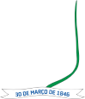SECRETARIA DE EDUCAÇÃO

MT3EF

EXEMPLO

Vamos fazer juntos um exemplo de uma atividade.

Observe abaixo a conta que a professora Ana escreveu no quadro.

Qual é o resultado dessa conta?

24

60

80

84

4 x 20

M0302
Questão 01
M032010E4

Observe abaixo a quantidade de árvores que quatro amigas desenharam.

Márcia | 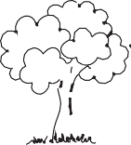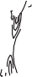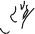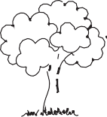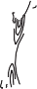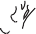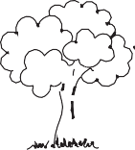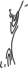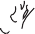  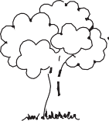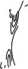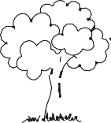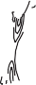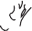  Andréa
Sônia | 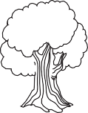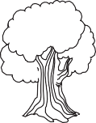  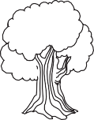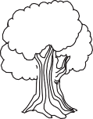  Teresa

Quais dessas amigas desenharam a mesma quantidade de árvores?

Andréa e Sônia.

Andréa e Teresa.

Márcia e Sônia.

Márcia e Teresa.

M0302
Questão 02
M031985E4

O gráfico abaixo mostra a quantidade de sorvetes vendidos em uma sorveteria ao longo de uma semana.
40
Quantidade de sorvetes vendidos

35

30

35

20

15

10

5

0
Abacaxi Chocolate Limão Morango
Sabores
De acordo com esse gráfico, quantos sorvetes de limão foram vendidos nessa semana?

10

15

20

35

M0302
Questão 03
M031836E4

Luana comprou para seu filho um berço que custou seiscentos e noventa e dois reais. Quantos reais custou esse berço que Luana comprou?

602

609

690

692

M0302
Questão 04
M031931E4

Observe abaixo a maneira como Vanessa arrumou os móveis em sua sala.

Televisão
Luminária
Sofá
Poltrona

Mesa

De acordo com esse desenho, o sofá ficou mais próximo da

luminária.

mesa.

poltrona.

televisão.

M0302
Questão 05
M031993E4

Em uma prateleira foram colocadas 4 caixas, cada uma com 3 bonecas. Quantas bonecas foram colocadas, ao todo, nessa prateleira?

12

7

3

1

M0302
Questão 06
M031942E4

Observe abaixo a nota que Camila ganhou de sua madrinha.

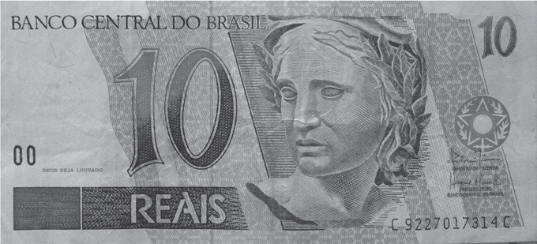

Ela trocou essa nota por notas de 2 reais.
Quantas notas de 2 reais Camila recebeu nessa troca?

1

2

5

10

M0302
Questão 07
M020411E4

Marcos organizou os seus chaveiros em um porta-chaves, começando do chaveiro com mais chaves até o chaveiro com menos chaves.
Qual é a ordem dos chaveiros organizados por Marcos?

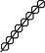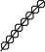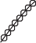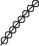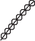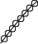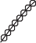

M0302
Questão 08
M031284E4

Observe na tabela abaixo o preço médio de alguns materiais escolares em uma loja.

Material escolar | Preço
Lapiseira | R$ 5,50
Caneta azul | R$ 3,90
Borracha | R$ 0,59
Régua | R$ 2,15
Caderno brochura | R$ 8,42

De acordo com essa tabela, qual é o preço médio da borracha?

R$ 8,42

R$ 3,90

R$ 2,15

R$ 0,59

M0302
Questão 09
M031951E4

José distribuiu igualmente 20 ovos em 4 caixas. Quantos ovos ele colocou em cada caixa?

20

16

5

4

M0302
Questão 10
M031809E4

O relógio abaixo está marcando o horário em que Juliana saiu da natação.

Qual é o horário em que Juliana saiu da natação?

11 horas.

- horas e 12 minutos.

- horas.

12 horas e 11 minutos.

M0302
Questão 11
M020406E4

Observe abaixo o desenho de um cone.

Qual é o objeto que lembra a forma do cone?

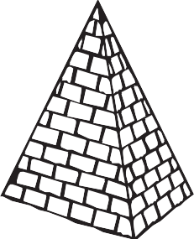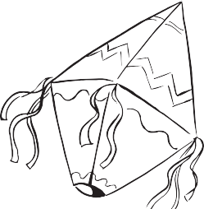

M0302
Questão 12
M020439E4

Daniel tem 10 anos e seu irmão Paulo tem 5 anos a mais do que ele. Qual é a idade de Paulo?

5 anos.

10 anos.

15 anos.

50 anos.

M0302
Questão 13
M032017E4

Observe abaixo o convite de aniversário de Lucas.

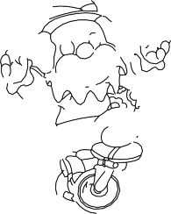
Vai ter festa!
Venha comemorar meu aniversário de 6 anos!

Local: Rua Sergipe, 98 Dia: 17 de fevereiro de 2014
Horário: 19 horas

De acordo com esse convite, qual é o horário da festa de aniversário de Lucas?

98

19

17

6

M0302
Questão 14
M032016E4

Observe a conta abaixo.

20 – 7 =

Qual é o resultado dessa conta?

13

14

20

27

M0302
Questão 15
M031958E4

Observe a figura geométrica abaixo.

Essa figura geométrica é um

círculo.

quadrado.

retângulo.

triângulo.

M0302
Questão 16
M031956E4

Observe abaixo o desenho de algumas estrelas.

Quantas estrelas há, no total, nesse desenho?

6

8

9

12

M0302
Questão 17
M031938E4

Rodrigo faz aulas de violão todo sábado à tarde. O relógio abaixo marca o horário em que essa aula começa.

Qual é o horário de início dessa aula de Rodrigo?

2 horas.

2 horas e 12 minutos.

12 horas.

12 horas e 2 minutos.

M0302
Questão 18
M032012E4

Lílian foi ao mercado e comprou 8 pacotes de biscoito de chocolate e 3 pacotes de biscoito de morango.
Quantos pacotes de biscoito Lílian comprou, no total, nesse mercado?

5

8

10

11

M0302
Questão 19
M031935E4

Observe na tabela abaixo o número de participantes de cada equipe das olimpíadas de uma escola.

EQUIPE | NÚMERO DE PARTICIPANTES
Azul | 308
Vermelha | 318
Amarela | 328
Verde | 338

De acordo com essa tabela, a equipe que possui, no total, 328 participantes é a

amarela.

azul.

verde.

vermelha.

M0302
Questão 20
M032011E4

Observe abaixo a fila de carros.
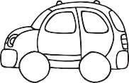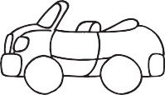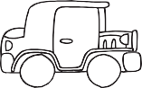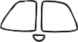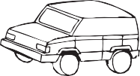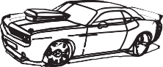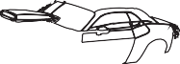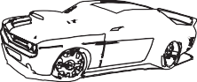

Qual é o carro que está em segundo lugar nessa fila?

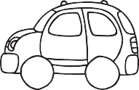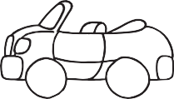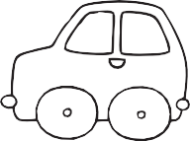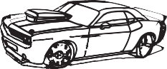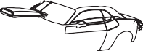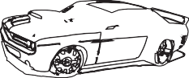

M0302
Questão 21
M031932E4

Qual dos objetos abaixo tem a forma que lembra um triângulo?

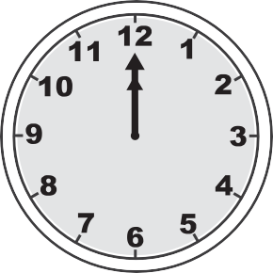

M0302
Questão 22
M020428E4

Observe abaixo as figuras que quatro crianças recortaram.

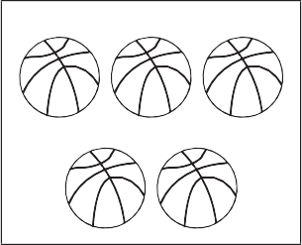

Maria Júlia Alice Clara

Qual é a criança que recortou a menor quantidade de figuras?

Alice.

Clara.

Júlia.

Maria.

M0302
Questão 23
M020419E4

Observe as canetas abaixo.

1 2 3 4
A caneta menor é a de número

1

2

3

4

M0302
Questão 24
M020416E4

Aline comprou uma caixa com 9 bombons de chocolate e ganhou de presente outra caixa com o dobro dessa quantidade.
Quantos bombons tinha na caixa que Aline ganhou?

7

9

11

18

M0302
Questão 25
M031977E4

Observe abaixo o porta-lápis que Renata ganhou para sua mesa de estudo.

Esse porta-lápis tem a forma que lembra

um cilindro.

um cone.

um paralelepípedo.

uma pirâmide.

M0302
Questão 26
M031955E4

No gráfico abaixo, está representada a quantidade de tortas de cada sabor vendidas por Carla em uma semana.

Tortas vendidas na semana

120
Quantidade vendida
100
80
60
40
20
0

Abacaxi Chocolate Pêssego Morango

Sabores das tortas
De acordo com esse gráfico, qual foi a torta menos vendida durante essa semana?

Torta de abacaxi.

Torta de chocolate.

Torta de morango.

Torta de pêssego.

M0302
Questão 27
M031979E4

A prefeitura de uma cidade precisa construir 19 casas populares até o fim do ano. Já foram construídas 11 casas.
Quantas casas populares ainda precisam ser construídas por essa prefeitura?

30

19

8

7

M0302
Questão 28
M032002E4

Observe abaixo os instrumentos musicais de uma banda.

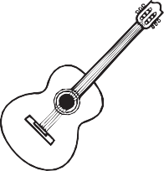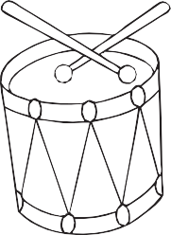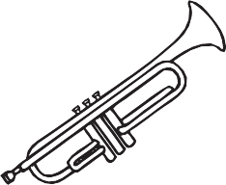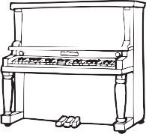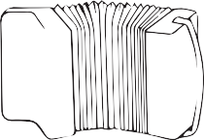

Violão Pandeiro Caixa Trombeta Piano Sanfona Qual é o instrumento musical que está entre o pandeiro e a trombeta?

Caixa.

Piano.

Sanfona.

Violão.

M0302
Questão 29
M031997E4

Observe os números escritos nas placas abaixo.

7
49
90
35
16
28

Qual é a ordem crescente desses números?

90 – 49 – 35 – 28 – 16 – 7

90 – 35 – 16 – 7 – 28 – 49

7 – 16 – 28 – 35 – 49 – 90

7 – 49 – 90 – 35 – 16 – 28

M0302
Questão 30
M031964E4

Observe abaixo o troco que Paulo recebeu ao pagar uma conta.

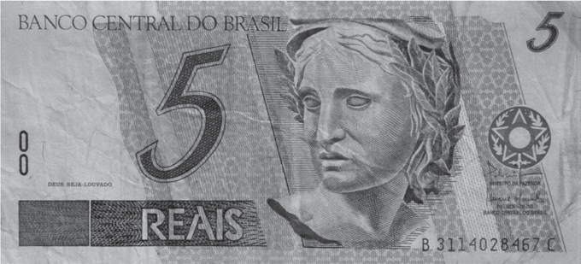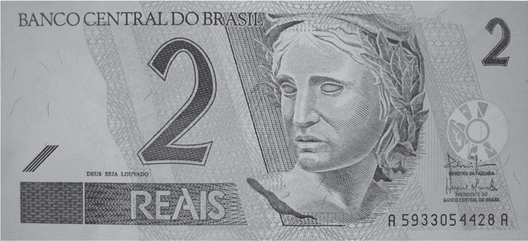

Quanto ele recebeu de troco nesse pagamento?

3 reais.

7 reais.

- reias.

- reais.

